PFR : Collier pour chat détecteur de maladies

DOCUMENT D’ETAPE 4.1
Décisions marketing opérationnelles relatives au produit
La rédaction de ce document consiste à retranscrire de manière formalisée l’application à votre PFR de concepts relatifs au thème désigné par le titre.
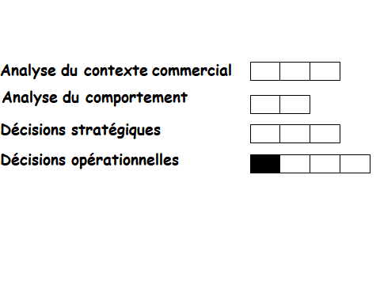

Consignes pour valider les compétences suivantes
Définir le niveau tangible du produit
Proposer une marque

Rappel du triangle de positionnement :
1 Décrivez et argumentez le niveau tangible du produit
2 Proposez et argumentez une marque
RAPPEL DU TRIANGLE DE POSITIONNEMENT :
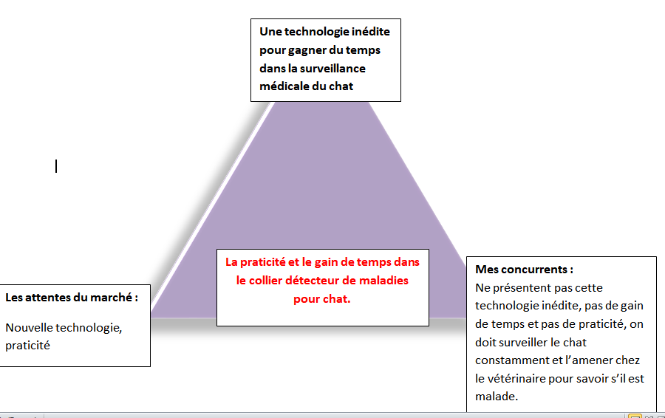

Description du niveau tangible du produit :

Le niveau tangible du produit concerne les capteurs en contact avec la peau du chat placés sur le collier qui vont permettre de détecter les ganglions en cas d’infection et de donner le signal qui va envoyer un message au propriétaire.

Argumentation :

C’est grâce à ces capteurs que mon collier peut fonctionner. En effet, ce sont des éléments cruciaux car c’est eux qui vont permettre la détection des ganglions et ainsi de repérer une potentielle infection.
Ils sont en contact direct avec la peau du chat et vont détecter l’apparition de grosseurs (ganglions gonflés).
Ce sont ces capteurs qui vont alors transmettre un signal au collier qui, grâce à un algorithme*, va envoyer un message au propriétaire du chat pour le prévenir qu’il y a un problème et qu’il faut l’amener chez le vétérinaire.
* l’algorithme va permettre d’associer le signal des capteurs à l’action « envoyer un message au propriétaire ». Le message sera donc envoyé au numéro préalablement enregistré sur le collier.

Proposition d’une marque :

Protech’cat

Argumentation :

Pour le nom de mon produit, j’ai choisi d’allier trois mots « protection » ; « technology » et « cat ». J’ai fait le choix de mettre ces mots en anglais car le jeu de mot peut être compris par tous (français et étrangers dans l’optique d’une exportation à l’étranger).

- « Protection » car c’est la vocation de mon produit, on parle ici d’un collier qui va aider le consommateur à protéger son chat.
- « Technology » car le collier possède une technologie inédite, cela évoque l’idée d’un nouveau produit technologique.
- « Cat » car c’est l’animal que mon produit à pour vocation de protéger. On comprend ainsi immédiatement que ce produit à un rapport avec les chats.

Ainsi, en lisant ce nom de produit, on comprend qu’il va avoir une vocation protectrice envers les chats tout en comportant de la technologie.

Description du niveau tangible du produit :

Argumentation :

Proposition d’une marque :

Argumentation :

